Сценарий Новогоднего мероприятия в подготовительной и старших группах
« В гостях у новогодней сказки»
Участники: Ведущая, волшебник-маг, Дед Мороз, Снегурочка, Снеговик.

- Ведущая - Здравствуйте ребята, родители и уважаемые гости
Все мы знаем, что время бежит все вперед и вперед,
И вот на пороге уже стоит Новый Год.
Праздник пора начинать нам, друзья,
Радость сегодня — твоя и моя!
Ах, Новый Год! Удивительный бал!
Сколько друзей ты хороших собрал.
Пусть все смеются, танцуют, поют.
Всех чудеса интересные ждут.
- Стихи читают дети, последний стих должен быть про снежинки
- Танец снежинок
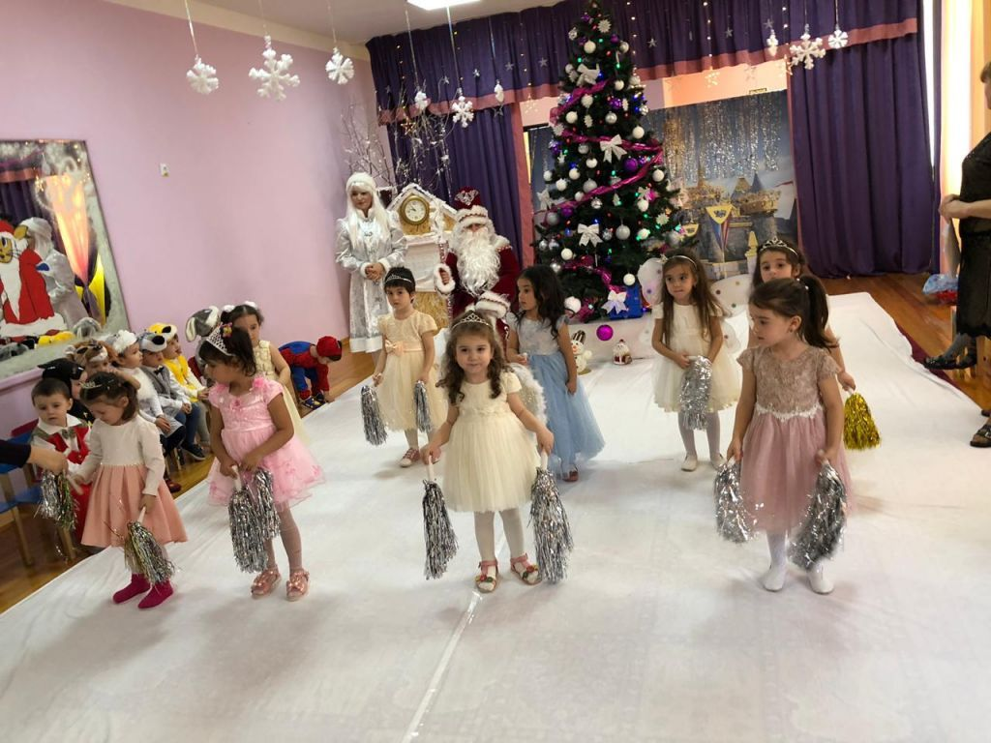

- Ведущая - А сейчас мы к елке подойдем
И рассмотрим мы ее наряд чудесный.
Вместе дружно к елочке идем,
Здесь сегодня будет интересно!
Зажигает Новый год!
Огоньки на ветках.
Возле елки хоровод
Запевают детки!
- Хоровод с песней «Новогодняя»
- Ведущая - Стихи мы с вами прочитали правда дети (да) песню вокруг елки мы спели (да), А елочка наша не горит! Как же быть то? ХАА я знаю! Нам нужно немного волшебства. Ведь Новый год это праздник
где происходят настоящие чудеса. 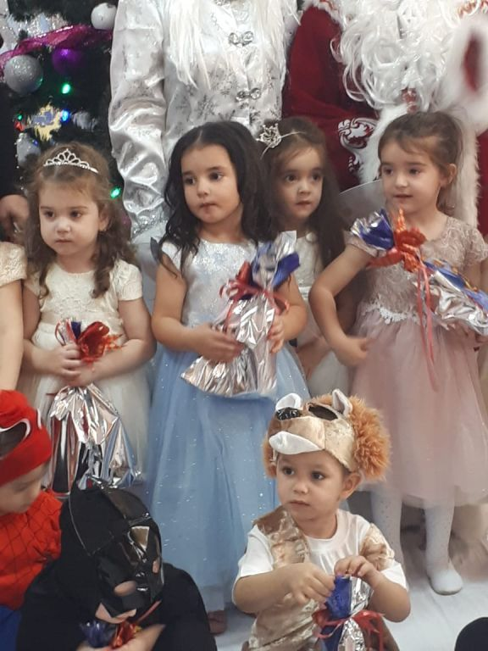
- Под волшебную музыку в зал входит волшебник-маг
- Волшебник – Ох заколдую все! Ох Зачарую всех! Превращу всех в мышей! (пугает детей)
Ведущая – Кто же ты? Такой злой и вредный!
Волшебник – Я волшебник -маг я очень люблю колдовать и творить волшебство.
Ведущая – Но волшебники бывают добрыми, а не злыми! Ой волшебник помоги нам лучше елочку зажечь!
Волшебник – Помочь! Это на меня не похоже! Но раз у вас праздник! Я думаю у меня есть одно заклинание! Но с начала вам нужно сыграть со мной в одну игру!
- Игра Найди снежок ( на пол разбрасываются снежки , двое участников собирают их с завязанными глазами)
- Волшебник - Какие молодцы вы заслужили мое секретное заклинание! Повторяйте за мной!
Трында – брында -ра-ра-ра зажигать огни пора (дети повторяют)
Люли трюли ги-ги зажигайтесь огоньки!
Елочка загорается
- Волшебник – Елочку то мы зажгли, а главных гостей я чего то не вижу на празднике!
- Ведущая – Действительно волшебник , тут кого то не хватает! Ребята а кого же мы забыли позвать? Давайте все вместе их позовем (Дед мороз, Снегурочка)
- В зал вбегают мальчик и девочка одетые в дед мороза и снегурочку и начинают петь песню из мультика. Ну погоди!
- Ведущая – Ну-ка, ну ка разве это настоящие дед мороз и снегурочка. Ребята вы конечно веселые но мы хотим настоящих Дед мороза и Снегурочку! Давайте еще сильнее и громче их позовем!
- Выход Деда мороза и снегурочки
- Дед Мороз: Здравствуйте мои друзья!
С новым годом! Вот и я!
С праздником всех поздравляю
И детишек и гостей,
Счастья и Добра желаю,
И погожих ясных дней!
Снегурочка: Всем я зимний шлю привет:
Взрослым и детишкам,
Папам, мамам, бабушкам,
Девчонкам и мальчишкам.
Ведущая: Здравствуйте дорогие наши Дед мороз и Снегурочка ребята уже давно вас заждались. Где же вы так долго были?
Дед Мороз – Ох устали , ох устали столько мы сюда добирались. Столько нам невиданного на пути встречалось. И зима в тех краях сурова , все сугробами замело. Но послал я к вам снежного и веселого друга моего. Чтобы предупредил вас заранее что придем мы с опозданьем! Кстати где же он! Опять проказник где то ходит! (стучит посохом)
Снегурочка – Что же ты Дедушка мороз! Забываешься ты совсем. Разве появится твой друг чудесный, если нет зимних холодов. Ну ка ребята создадим вокруг холодную зиму! Я вам в этом помогу! Только нужно отгадать мои загадки.
- Загадки про зиму последняя должна быть про снеговика.
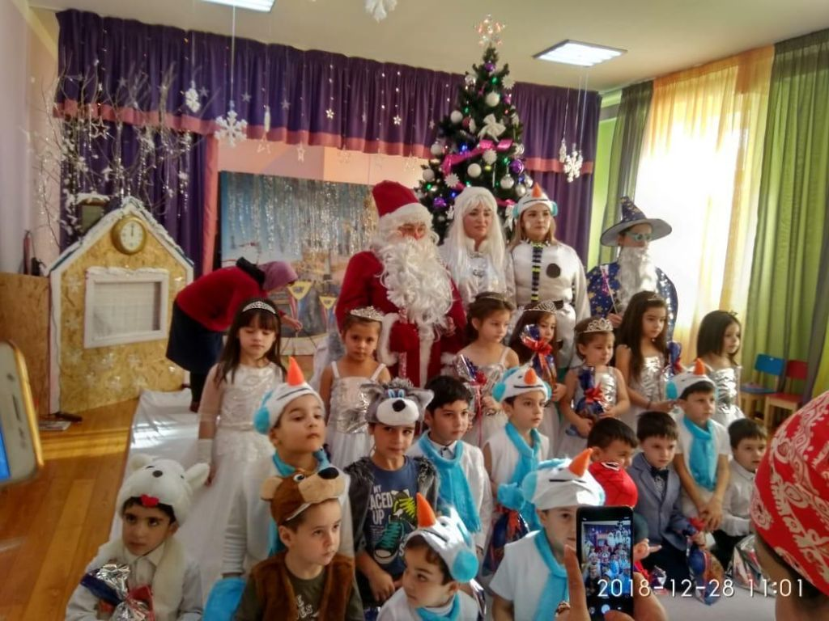
- Вбегает снеговик и сразу начинается танец снеговиков
Снеговик – Успел , Успеел (радуется) В этот момент Дед мороз сзади стучит посохом . снеговик оборачивается и неловко говорит ! –Ой не успел!
Снегурочка шепотом на ухо снеговику! – Где же ты был снеговик дедушку ты так рассердил?
Снеговик – Ой Снегурочка не поверишь! Шел я по лесу как вдруг мне на встречу выбегает он! Кричит и вопит на весь лес! Хоть было и темно но я же умный я сразу узнал кто это!
Снегурочка - и кто же? Снеговик ей шепчет на ухо! – Ха символ наступающего года!
Снеговик – Тихо ты! Я думаю дай ка я его схвачу, поймаю! И придем мы вместе на праздник ! Глядишь так и новый год быстрее наступит!
Дед мороз – Ну так ты поймал!
Снеговик – Ох дедушка мороз, я за ним бегаю, бегаю а он такой прозорливый, быстрый! Не смог поймать! Бежал я за ним по лесу. Да и потерялся совсем !
Дед мороз – Ох снеговик , снеговик
Снеговик – Я как лучше хотел дедушка!
Ведущий – ну что ребята простим мы нашего снеговика?(да) а ты дедушка мороз?
Дед мороз – Вот проведешь снеговик веселую игру. Быть тебе прощенным!
Снеговик – Ух ты игры я люблю! Игра со снеговиком!
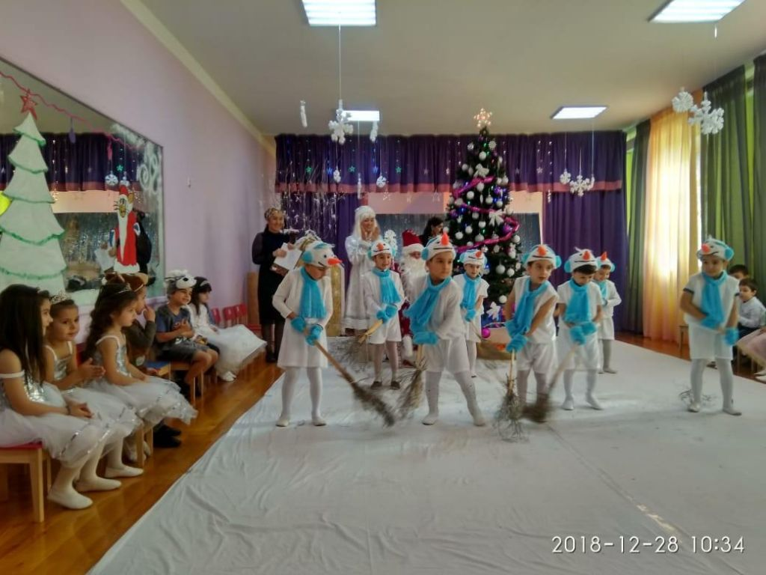
- Стихи про новый год.

- Хоровод с песней «Новый год у ворот»

- Ведущий – Новый год уже так близко!
Пусть он радость принесет
Всем мечтам желаю сбыться!
Пусть все беды и печали старый год с собою унесет!
- Под песню Акуна-матата в зал вбегает кабан и весело танцует!
Кабан – Здравствуйте ребята вы узнали кто я? (ответы детей)
Ведущий - Ребята наступающий 2019 год это год кабана!
Кабан –Наконец –то настало мое время веселится весь год! Ох уж буду я целых 12месяцев приносить всем радость и веселье!
Снеговик – Вот видишь кабан как у нас тут весело ! А ты не хотел идти со мной!
Кабан – Весело то весело правда дети? (да) А вот родители я вижу скучают
Дед мороз – Ну так развесели их кабан!
Кабан – сейчас , сейчас я заставлю вас побегать как снеговика!
- Игра с родителями!
- Ведущий - молодцы родители, замечательно повеселились! -Ну что же, а наш праздник подходит к концу. Я приглашаю всех участников давайте все дружно им поаплодируем.
Дед мороз. -Как же у вас хорошо ребята! Но мне пора идти и к другим детям1
Снегурочка: Дедушка а мы ничего не забыли? А как же подарки?
Дед мороз - седая моя голова ка же я мог забыть! Подарки я конечно же принес, а вы ребята с воспитателями потом подойдете и их получите!
Волшебник – Желаю всем в новом году
Чтобы счастьем дом наполнился
И все что пожелали
Пусть непременно в этом году исполнится!
Снеговик – Новый год пусть не скупится, счастье радость принесет!
Все хорошее случится, все друзья произойдет!
Кабан - Желаю все под новый год
Веселья звонкого как лед
Улыбок светлых как янтарь
Здоровья сильного как мороз в январь
Дед мороз - Пусть Новый год в ваш дом зайдет счастья радость принесет
Снегурочка – И в дар с собою принесет,
Большую радость и любовь!
Воспитанник - читает стих пожелание на лакском языке!
Ведущая и участники все вместе – С Новым годом!

Ведущая – А сейчас наши воспитанники подарят вам зажигательный танец лезгинка!

